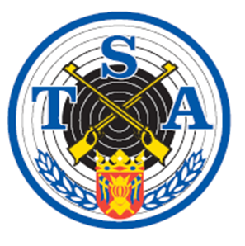
TURUN SEUDUN AMPUJAT ry 6.4.2017 Kiväärijaosto

___________________________________________________________________________________

50m kiväärin sarjakilpailu 60ls makuu 2017

Sarjakilpailussa on vain yksi sarja, joka on avoin kaikille.
Jokaisesta osakilpailun osallistumisesta urheilija saa yhden arvan.
Sarjakilpailun päätöskilpailun yhteydessä palkinnot arvotaan.
Palkinnot arvottiin päätöskisassa ja onnettaren suosiossa oli Esa Savioja.
Kiitos osallistujille!

Osakilpailu n:o | 1 | 2 | 3 | 4 | päätös
Päivämäärä | 5.4. | 12.4. | 19.4. | 26.4 | 3.5. | arvat | Huom!
Markku Halkin |  | 612,9 |  | 609,2 |  | 2
Esko Pentikäinen |  | 600,9 | 611,7 | 598,2 | 600,7 | 4
Jiri Kuukasjärvi | 591,0 |  |  |  |  | 1
Jarmo Engblom | 611,7 | 605,3 | 608,5 | 611,4 | 612,8 | 5
Matti Koivusalo |  | 567,5 | 582,5 | 578,1 | 574,5 | 4
Esa Savioja | 574,4 | 570,3 | 553,1 | 579,2 | 573,2 | 5
Salla Korpela | 581,9 |  |  |  | 573,0 | 2
Jyry Laaksonen |  |  |  | 592,5 | 590,1 | 2
Pietari Salminen | 530,8 | 583,5 |  | 560,3 |  | 3

